RADYAL DÖNME DOLAP
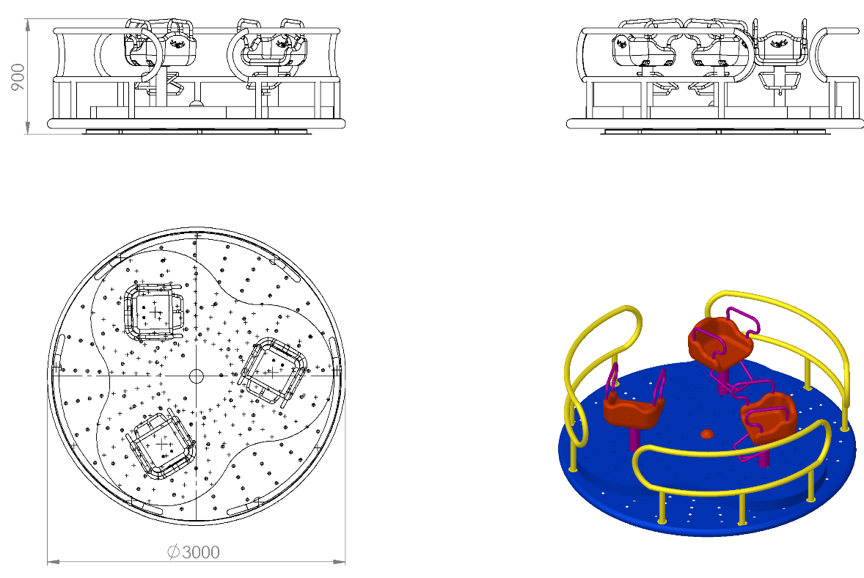

Radyal Dönme Dolap oyun elemanı tasarımı; Oyun elemanı radyal eksende dönme işlemini gerçekleştirirken çocukların üzerinde oturmuş olduğu koltuklar ana gövdeye ters yönde dönme işlemini gerçekleştirecek şekilde dizayn edilecektir. Oyun elemanı ana gövde metal konstrüksiyonu minimum Ø76 x 2,5 mm SDM borudan üretilecek olup, yüzey bölümü teknik resimde belirtildiği kademeli yonca şeklinde tasarlanarak üretilecektir. Kademeli yonca şeklinde tasarlanan ana gövde yüzeyi minimum 2 mm galvaniz sacdan üretilecek olup, yüzey kısmı simetrik olmak kaidesiyle yağmur sularını tasfiye edecek şekilde tasarlanarak üretilecektir.
Ergonomik olarak 3 kişilik tasarlanan oyun elemanının simetrik olarak üç noktadan giriş ve çıkış bölümü olacak ve toplam yüksekliği 820 mm olacak şekilde minimum Ø 48 x 2 mm SDM borudan korkuluk ve el tutma alanları mevcut olacaktır.

Şasenin ortasında bulunacak kovan mili Ø 50 mm, tekparça çelik malzemeden üst tarafına M30 somuna göre 43 mm boyunda diş açılmış orta kısmına ise 10 mm platineden kovan sabitleme flanşı gazaltı kaynak yöntemiyle birleştirilecektir.
Kovan milinin radyal ve eksenel yüklere karşı mukavemet kazanabilmesi için taban kısmının 40x80x2 mm profilden + ( artı ) biçiminde bir ucundan diğer ucu 1820 mm ölçüsünde ayaklarla örülecektir. Profilden örülmüş olan ayaklara 3 adet Ø90 x 3 mm SDM borular kaynak yöntemiyle birleştirilerek kayış için minimum 50 mm genişliğinde kanalar açılacaktır. Kovan mekanizması kayış sistemine uygun olarak kanallı disk kullanılacak olup minimum 50 mm genişliğinde kauçuk kayışlar ile merkezde bulunan diske monte edilecektir.
Taşıyıcının zeminden yüksekliği teknik resme uygun olarak üretilecek olup toprağa montaj olması durumunda taşıyıcı boyu 200 mm uzun olacak şekilde üretilecektir.
Kovan ile kovan mili montajı esnasında yataklamalarda radyal ve eksenel kuvvetlerin doğuracağı moment kuvveti ile sürtünme kuvvetlerini minimuma indirgemesi için 30210 tipi konik makaralı rulmanlar kullanarak bağlantısı galvanizli M30 Somun ile gerçekleşecektir.

Oturak polietilen malzemeden oturak ve korumalık olarak iki parçadan ve çift çidarlı olarak imal edilecektir. Oturak ağırlığı minimum 3450 g olacaktır. Oturak yüzeyi üzerinde yaralanmalara karşı keskin hatlar bulundurmayacak ve yağmur suyunu üzerinde tutmayacak şekilde dizayn edilmiş olması gerekir. Oturağın montajı tabanında bulunan minimum 4 mm kalınlığındaki flanşa galvanizli vidalarla yapılmalıdır. Oturak tutamakları minimum Ø27 x 2 mm SDM borudan bükülerek imal edilecektir.
YÜZEY KAPLAMA
Metal konstrüksiyon ekipmanlarına yüzey kaplama işlemi gerçekleştirilecektir. Kaplama işleminde öncelikle metal yüzeylerden kir, pas ve yağ artıkları, asidik yağ alma kimyasalları ile temizlenecektir. Temizlenen metal yüzeylerde kaplamanın dayanıklılığını artırmak için belirtilen şartlarda ve özelliklerde kumlama işlemi yapılacaktır. Kumlama işlemi sonrasında metal konstrüksiyon ekipmanları püskürtme yöntemiyle elektrostatik toz boya ile kaplanacaktır.
KUMLAMA METOTU
Kumlama işleminin istenilen şekilde oluşması için S – 330 ile S – 660 arasında özel yapılmış çelik gridler özel basınçlı teknolojik makine sayesinde fırlatma yöntemiyle makinenin içine asılmış ürünlerin her kısmına noktalama yaparak temizliği sağlanır. Tam temizliğin sağlanması için ürünler askı sistemine her bir noktası kumlanacak şekilde yerleştirilir. Askı sisteminin hızı 3 dev./dak. dan 10 dev./dak arası ayarlanmalı ve askı 360 derece dönerek kumlamanın yapılması sağlanır.

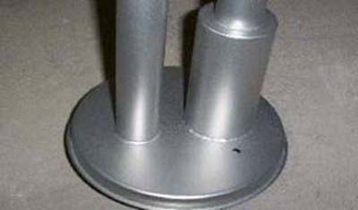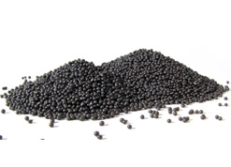

Kumlamada kullanılacak granüller yuvarlak olmalıdır. Diğer köşeli granüller ürünün üzerindeki tabakayı almasından ziyade ürünün deformesini artırmakta ve metal ürünün metal özelliğini azaltacaktır. Köşeli grit malzeme kullanılmayacaktır. Kumlamada kullanılan tozuması en az ve kumlama gücü en iyi olan kum çeşidi olan çelik yuvarlak granüller malzemenin kalınlığına göre kullanılmalıdır. İnce olan bir metal malzemede kullanılan kalın granüller malzemenin kullanım ömrünü azaltacaktır. Kullanılan granüllerin basınç etkisi ile bırakmış olduğu micron noktaların istenilen düzeyde olması için granüllerin sıklıkla yenilenmesi gerekmektedir. Yenilenmemesi durumunda basınçlı çarpma etkisi ile granüller küçüleceğinden yağ, kir, pas alma işleminin tam olmayacağından dolayı boya sırasında ürünün üzerinde kalan yağlar yüzeye çıkacaktır. Bu durumda boyanın iyi olmamasına etki edecektir. Kumlama işlemi tamamlandıktan sonra metal malzemeler toz aldırma kazanlarına yönlendirilir. Burada ürünler yıkanarak elektro statik toz boyama yapılmaya hazır hale getirilir.
KAPLAMA METOTU
Toz boya, boya kabininde özel boya tabancaları vasıtasıyla atılır. Tabancadan geçerken elektrostatik yüklenen toz boya partikülleri kabin içinde boyanacak malzemeye yapışır ve kaplama işlemi gerçekleşmiş olur. Toz boyanın malzeme yüzeyine tam olarak yapışabilmesi için malzemenin de çok iyi bir şekilde topraklanması gerekir. Malzeme toz boya ile kaplandıktan sonra pişirme fırınına girer. 200˚C olan fırın ısısı toz boyanın erimesini ve malzeme üzerine yapışmasını sağlar. Fırında bekleme süresi bittikten sonra malzeme fırından çıkartılarak herhangi bir temas olmaksızın soğumaya bırakılır.
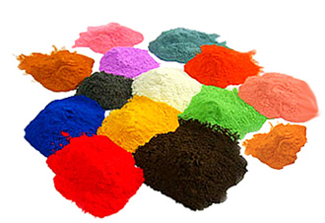

TOPRAK ZEMİNE MONTAJ DETAYLARI
Alanda planlama yapıldıktan sonra alt taşıyıcı şasesinin konulacağı yer Ø 190 cm 25 cm derinliğinde kazılacaktır. Kazılan alana şase yerleştirilip teraziye alındıktan sonra kum, çakıl ve çimento karışımlı beton ile betonlanacaktır. Taşıyıcı uçları 30 x 30 x 2 mm kare kutu profiller ile mukavemeti artırılacak olup Ø27 x 2 mm SDM borular ile eli böğründe şeklinde desteklenecektir.
BETON ZEMİNE MONTAJ DETAYLARI
Alanın betonu terazili bir biçimde atılmış olması gerekmektedir. Alt taşıyıcı gövde ayaklarında betona montaj için min. 4 mm kalınlığında kulaklar kaynak yöntemiyle birleştirilmiş olacaktır. Ayaklar teraziye alındıktan sonra tabla/flanşta bulunan delikler yardımıyla zemine montajı çelik/kimyasal dübel ve 10 x 100 mm flanşlı trifon vida ile montaj edilecektir.

